Qualification
BTEC Level 3 - Applied Science
Center Name | Center Registration No
ABC Horizon Academy | 91667
Student name | Assessor name
MAHMOUD ALKHALED | Mr. Tareq ZAINALDIN
Unit Number/Name
Unit 28: Sustainable Energy
Assignment number and title | Submitted on
- Impact of use of fossil fuels  - Alternative energy sources  - Benefits and disadvantages of the use of renewable energy | 31/03/2026

Student Declaration
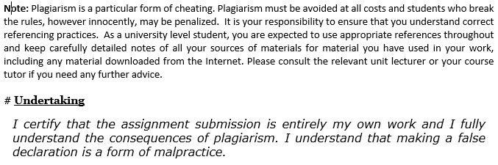
Student signature: Mahmoud Al Khaled Date: 31/03/2026

مقدمة
الوقود الاحفوري هدايا ثمينة من الماضي الجيولوجي التي هي آثار وبقايا كائنات حية قديمة محفوظة في قشرة الأرض. وهذه السمة الأساسية لما نسميه الوقود الاحفوري. عندما يفكر معظم الناس في الوقود الاحفوري، يتخيلون هياكل عظمية لحيوانات أو أوراقًا وأخشابًا نباتية، تحولت جميعها إلى حجر. لكن لدى الجيولوجيين نظرة أكثر تعقيدًا سوف نقدمها لكم تاليا.
الوقود الأحفوري
شرح عن الوقود الاحفوري

الوقود الأحفوري هو مصدر طاقة طبيعي يتكوّن من بقايا كائنات حيّة قديمة مثل النباتات والحيوانات التي عاشت قبل ملايين السنين. هذه البقايا دُفنت في باطن الأرض وتعرّضت للضغط والحرارة لفترات طويلة جداً، فتحوّلت مع الزمن إلى مواد قابلة للاحتراق تُستخدم لإنتاج الطاقة.
1_ مصادره:
مصادر الوقود الأحفورية، بما في ذلك النفط والفحم والغاز الطبيعي، هي موارد غير متجددة تشكلت عندما نفقت النباتات والحيوانات التي عاشت في عصور ما قبل التاريخ ودُفنت تدريجياً تحت طبقات الصخور. وعلى مدى ملايين السنين، تشكلت أنواع مختلفة من الوقود الأحفوري، وذلك تبعاً لتركيبة المواد العضوية الموجودة، ومدة دفنها، وظروف درجة الحرارة والضغط السائد مع مرور الزمن.
2_ استخدامه:
تستخدم هذه المصادر بشكل أساسي في محطات توليد الكهرباء، حيث يتم حرق الوقود لإنتاج حرارة عالية تُستخدم لتسخين الماء وتحويله إلى بخار. هذا البخار يدير التوربينات المتصلة بالمولدات الكهربائية، مما يؤدي إلى إنتاج الكهرباء التي تستخدم في المصانع والمنازل

ايضاً الوقود الأحفوري من أهم مصادر الطاقة التي يعتمد عليها الإنسان في الحياة اليومية، خاصة في النقل والطهي والتدفئة. يتكوّن هذا الوقود من مواد مثل النفط والغاز الطبيعي و الفحم ، ويتم استخدامه بسبب قدرته العالية على إنتاج الطاقة في مجال النقل، يُستخدم الوقود الأحفوري لتشغيل السيارات والشاحنات والطائرات والسفن، حيث يتم تحويل النفط إلى وقود مثل البنزين والديزل لتشغيل المحركات. هذا يجعل الوقود الأحفوري أساسياً في حركة النقل والتجارة حول العالم.

أما في الطهي والتدفئة، فيُستخدم الغاز الطبيعي في المنازل لتشغيل المواقد وتسخين الطعام، كما يُستخدم أيضاً في تدفئة المنازل وتسخين المياه. وفي بعض المناطق يُستخدم الفحم أو الغاز لتدفئة البيوت خلال فصل الشتاء. لذلك يلعب الوقود الأحفوري دوراً مهماً في توفير الطاقة اللازمة للحياة اليومية

وأيضا يستخدم الوقود الأحفوري ليس فقط كمصدر للطاقة، بل أيضاً كمادة خام أساسية في العديد من الصناعات. يتم معالجة بعض أنواعه مثل الفحم و*النفط* لإنتاج مواد صناعية مهمة تُستخدم في مجالات مختلفة.

من أهم هذه المنتجات فحم الكوك الذي يُنتج من تسخين الفحم بدرجات حرارة عالية ويُستخدم بشكل رئيسي في صناعة الحديد والصلب. كما يُستخدم الوقود الأحفوري أيضاً في إنتاج الألياف الكربونية التي تتميز بخفة وزنها وقوتها العالية وتُستخدم في صناعة الطائرات والسيارات والمعدات الرياضية.

بالإضافة إلى ذلك، يتم إنتاج مواد أخرى مثل الكربون المنشط الذي يُستخدم في تنقية المياه والهواء، وكذلك قطران الفحم الذي يدخل في صناعة الأدوية والمواد الكيميائية والطرق الإسفلتية. لذلك يُعد الوقود الأحفوري مادة أساسية في العديد من الصناعات الحديثة وليس فقط لإنتاج الطاقة

بالإضافة ايضاً يعد مصدراً مهماً للمواد الخام المستخدمة في العديد من الصناعات الحديثة، وخاصة في صناعة البتروكيماويات والصناعات الدوائية. يتم استخراج مواد مثل النفط و*الغاز الطبيعي* ثم معالجتها في المصانع لإنتاج مركبات كيميائية مختلفة تدخل في تصنيع العديد من المنتجات.

في صناعة البتروكيماويات، تُستخدم مشتقات النفط والغاز لإنتاج مواد مثل البلاستيك والألياف الصناعية والمطاط والمواد الكيميائية التي تُستخدم في الصناعات المختلفة. هذه المواد تدخل في تصنيع الأدوات المنزلية ومواد التغليف والملابس والعديد من المنتجات اليومية.

أما في صناعة الأدوية، فتُستخدم بعض المركبات الكيميائية المستخرجة من الوقود الأحفوري كمواد أولية لإنتاج الأدوية والمستحضرات الطبية. لذلك يلعب الوقود الأحفوري دوراً مهماً ليس فقط كمصدر للطاقة، بل أيضاً كمصدر أساسي للمواد الخام التي تدخل في العديد من الصناعات الحيوية
وتأثيره
عد استخدام الوقود الأحفوري مثل الفحم والنفط والغاز الطبيعي من أهم مصادر الطاقة في العالم، لكنه يسبب العديد من التأثيرات البيئية والصحية. فعند حرق هذه الأنواع من الوقود تنبعث غازات الاحتباس الحراري مثل ثاني أكسيد الكربون والميثان وبخار الماء، وهي غازات تؤدي إلى زيادة ظاهرة الاحتباس الحراري في الغلاف الجوي.

تؤدي هذه الغازات إلى ارتفاع درجة حرارة الأرض فيما يعرف بتأثير الدفيئة، وهو ما يسبب تغيرات مناخية عديدة مثل ذوبان الجليد وارتفاع مستوى سطح البحر. كما أن بعض عمليات استخراج الوقود الأحفوري مثل التكسير الهيدروليكي قد تسبب مخاطر بيئية مثل تسرب السوائل الكيميائية إلى المياه الجوفية وزيادة احتمالية حدوث الهزات الأرضية.

كما يؤثر الوقود الأحفوري بشكل مباشر على المناخ، حيث يؤدي إلى زيادة خطر الجفاف وارتفاع شدة موجات الحر وحدوث عواصف قوية. هذه التغيرات المناخية تؤثر على الأنظمة البيئية والزراعة والموارد المائية في العديد من مناطق العالم.

بالإضافة إلى ذلك، يسبب حرق الوقود الأحفوري تلوث الهواء بمواد ضارة تؤثر على صحة الإنسان. من أهم هذه الملوثات الزئبق وثاني أكسيد الكبريت وأكاسيد النيتروجين والرصاص، إضافة إلى المركبات العضوية المتطايرة والجسيمات الدقيقة. يمكن أن يؤدي التعرض لهذه المواد إلى مشاكل صحية مثل أمراض الجهاز التنفسي وأمراض القلب. [1]
استخراج الوقود الاحفوري
لاستخراج التقليدي للوقود الأحفوري يتم عبر عدة طرق. في حالة الفحم، هناك التعدين السطحي عندما يكون الفحم قريب من سطح الأرض، والتعدين الجوفي عندما يكون الفحم عميقاً تحت الأرض. أما النفط، فإنتاجه يعتمد على الحفر البري، حيث يتم حفر آبار في الأرض، أو الحفر البحري في قاع المحيطات. أما الغاز الطبيعي، فيتم استخراجه كذلك من خلال الحفر البري أو البحري. مؤخراً، أصبح التكسير الهيدروليكي طريقة شائعة، خاصة في استخراج الغاز الصخري. هذه الطرق جميعها لها آثار بيئية واقتصادية مهمة،
طرق استخراجه
هنالك ثلاث طرق يمكن استخراج الوقود الاحفوري منها التي هي

1 _ التعدين السطحي والجوفي:
التعدين السطحي هو طريقة لاستخراج الوقود الأحفوري عندما تكون الرواسب قريبة من سطح الأرض. في هذه الطريقة تتم إزالة طبقات التربة والصخور التي تغطي المورد الطبيعي، وتسمى هذه الطبقات بـ الطبقة الغطائية. بعد إزالة هذه الطبقات باستخدام آلات ضخمة مثل الحفارات والجرافات، يتم الوصول إلى طبقة الفحم أو المورد المطلوب واستخراجه مباشرة.

تتميز هذه الطريقة بأنها أقل تكلفة وأسرع في الإنتاج مقارنة بالتعدين الجوفي، كما يمكن استخراج كميات كبيرة من الموارد في وقت قصير. لكنها قد تسبب تأثيرات بيئية واضحة مثل تدمير الغطاء النباتي وتغيير شكل الأرض التعدين الجوفي يستخدم عندما يكون الوقود الأحفوري موجوداً في أعماق كبيرة تحت سطح الأرض. في هذه الطريقة يتم حفر آبار أو أنفاق عميقة للوصول إلى طبقات الفحم أو الموارد الأخرى. ينزل العمال والمعدات إلى داخل هذه الأنفاق لاستخراج الوقود ثم يتم نقله إلى السطح.

هذه الطريقة تسمح بالوصول إلى الموارد العميقة التي لا يمكن استخراجها من السطح، كما أن تأثيرها على سطح الأرض أقل مقارنة بالتعدين السطحي. ومع ذلك فهي أكثر تكلفة وتحتاج إلى تجهيزات معقدة مثل أنظمة التهوية والدعامات للحفاظ على سلامة العمال داخل الأنفاق.

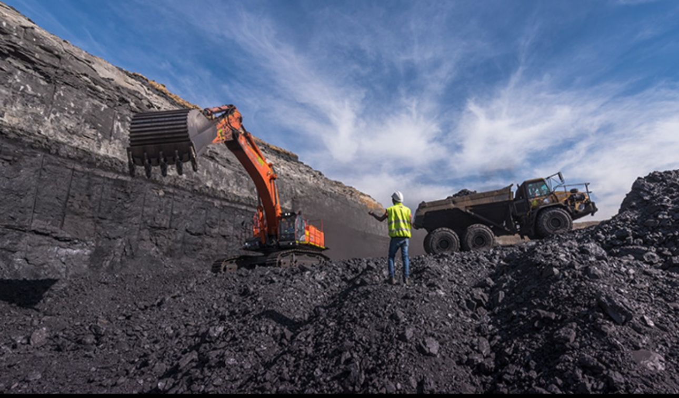

2- الحفر البحري والبري.:
الحفر البري هو إحدى الطرق الرئيسية لاستخراج الوقود الأحفوري مثل النفط والغاز الطبيعي من باطن الأرض. يتم تنفيذ هذه العملية على اليابسة باستخدام معدات حفر ضخمة تسمى منصات الحفر. تبدأ العملية بتحديد موقع وجود النفط أو الغاز باستخدام الدراسات الجيولوجية، ثم يتم حفر بئر عميقة في الأرض للوصول إلى الطبقات التي تحتوي على الوقود الأحفوري.

بعد الوصول إلى الخزان النفطي يتم إدخال أنابيب داخل البئر لنقل النفط أو الغاز إلى سطح الأرض. في بعض الحالات تُستخدم مضخات خاصة للمساعدة في رفع النفط عندما يكون ضغط الخزان غير كافٍ لدفعه إلى الأعلى. تُعد هذه الطريقة من أكثر الطرق استخداماً في العديد من الدول المنتجة للنفظ

الحفر البحري هو عملية استخراج النفط والغاز من المكامن الموجودة تحت قاع البحار والمحيطات. في هذه الطريقة يتم بناء منصات حفر كبيرة فوق سطح البحر تسمى المنصات النفطية البحرية. تقوم هذه المنصات بحفر آبار طويلة تمر عبر مياه البحر ثم تخترق طبقات الصخور في قاع البحر للوصول إلى خزانات النفط أو الغاز.

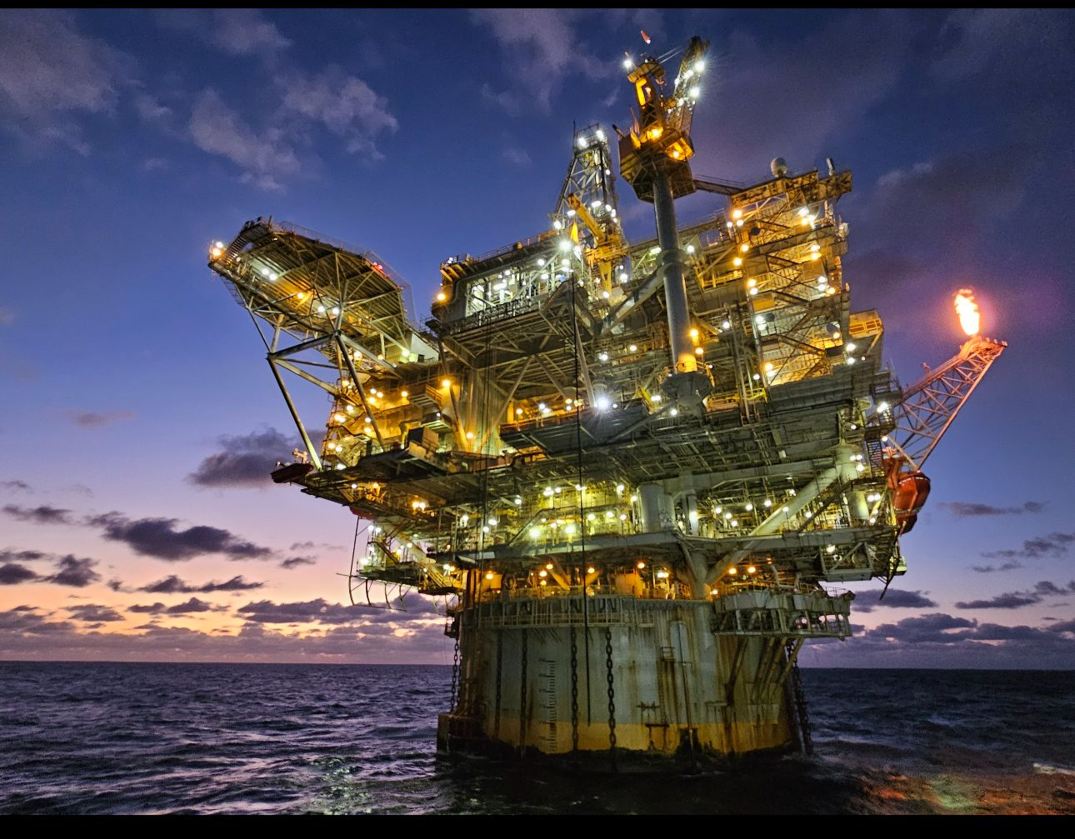
بعد استخراج النفط أو الغاز يتم نقله عبر أنابيب تحت البحر أو بواسطة السفن إلى المصافي أو مراكز التخزين. يعتبر الحفر البحري أكثر تعقيداً وتكلفة من الحفر البري بسبب الظروف البيئية الصعبة مثل الأمواج والرياح وعمق المياه.

3 - التكسير الهيدروليكي:
التكسير الهيدروليكي هو طريقة حديثة تُستخدم لاستخراج الوقود الأحفوري، خصوصاً الغاز الطبيعي والنفط الموجودين داخل الصخور العميقة مثل الصخور الزيتية أو الصخر الزيتي. تُعرف هذه العملية أيضاً باسم “Fracking”.

تبدأ العملية بحفر بئر عميقة في الأرض للوصول إلى طبقات الصخور التي تحتوي على النفط أو الغاز. بعد ذلك يتم ضخ خليط من الماء والرمل وبعض المواد الكيميائية داخل البئر تحت ضغط عالٍ جداً. هذا الضغط يؤدي إلى إحداث تشققات صغيرة في الصخور، مما يسمح للنفط أو الغاز المحبوس داخلها بالخروج والتدفق إلى البئر.

يقوم الرمل الموجود في السائل بالمساعدة على إبقاء هذه الشقوق مفتوحة، مما يسمح باستمرار تدفق الوقود الأحفوري إلى سطح الأرض حيث يتم جمعه ونقله للاستخدام أو المعالجة. ساهمت هذه التقنية في زيادة إنتاج النفط والغاز في العديد من الدول خلال السنوات الأخيرة.

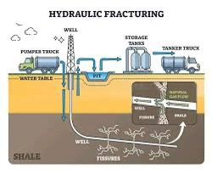
رغم فوائدها الاقتصادية، يثير التكسير الهيدروليكي بعض المخاوف البيئية مثل استهلاك كميات كبيرة من المياه واحتمال تلوث المياه الجوفية إذا لم يتم تنفيذ العملية بطريقة آمنة [2] [3]

مصادر الطاقة البديلة وكفاءتها في توليد الكهرباء
مع تزايد الطلب العالمي على الطاقة وارتفاع التأثيرات البيئية الناتجة عن الوقود الأحفوري، أصبح الاعتماد على مصادر الطاقة البديلة ضرورة وليس خيارًا. تعتمد هذه المصادر على موارد طبيعية متجددة مثل الشمس، الرياح، المياه، والكتلة الحيوية، وتتميز بقدرتها على تقليل الانبعاثات وتحقيق الاستدامة على المدى الطويل. لكن كفاءة هذه المصادر لا تعتمد فقط على توفرها، بل تتأثر بعدة عوامل اقتصادية وتشغيلية وتقنية.
العوامل المؤثرة على الكفاءة الاقتصادية والتشغيلية
تتأثر كفاءة إنتاج الكهرباء من الطاقة المتجددة بعدة عوامل رئيسية، أهمها:
أولًا، تكاليف الإنشاء، حيث تتطلب محطات الطاقة الشمسية أو مزارع الرياح استثمارات أولية عالية مقارنة بمحطات الوقود الأحفوري. على سبيل المثال، تركيب الألواح الشمسية أو توربينات الرياح يحتاج إلى بنية تحتية متقدمة.
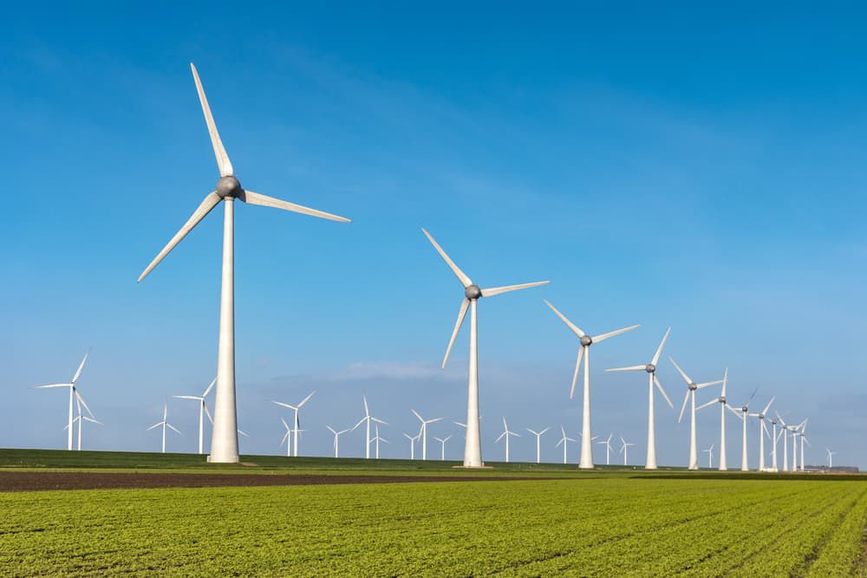
ثانيًا، تكاليف التشغيل والصيانة، وهي عادة أقل في الطاقة المتجددة بسبب عدم الحاجة إلى وقود، لكن بعض الأنظمة مثل التوربينات البحرية تحتاج صيانة معقدة.
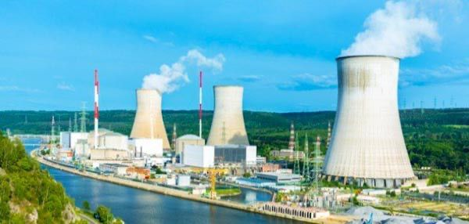
ثالثًا، توفر المورد الطبيعي، فالشمس لا تشرق ليلًا، والرياح غير ثابتة، مما يقلل من استمرارية الإنتاج.
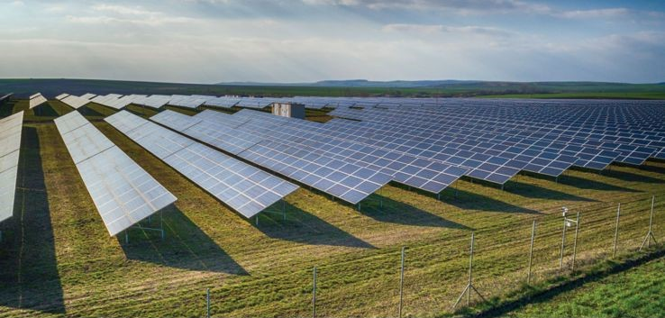

رابعًا، التأثير البيئي، حيث أن الطاقة المتجددة أقل ضررًا من الوقود الأحفوري، لكنها ليست خالية تمامًا من التأثيرات مثل تأثير السدود على الأنظمة البيئية.
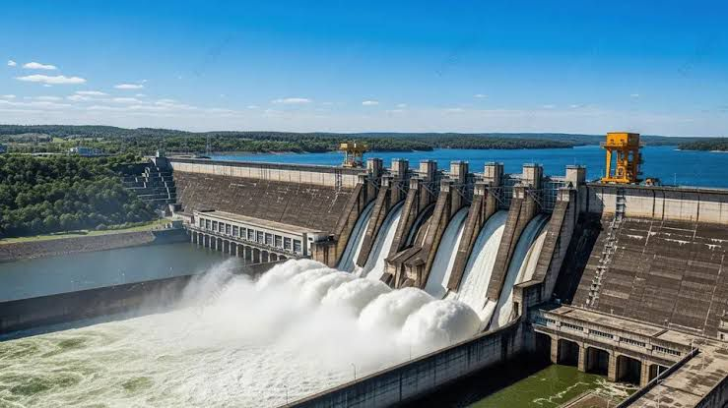

في النهاية، يجب موازنة كل هذه العوامل مع كمية الكهرباء المنتجة لتحقيق أفضل كفاءة اقتصادية.
التطورات التكنولوجية وتحسين الكفاءة
التكنولوجيا لعبت دور كبير في تحسين كفاءة الطاقة المتجددة وتقليل تكلفتها:
من أهم التطورات:
- تصميم شفرات التوربينات: أصبحت أطول وأكثر انسيابية، مما يزيد من قدرتها على التقاط الرياح.
- تطور البطاريات: مثل بطاريات الليثيوم، والتي تسمح بتخزين الطاقة واستخدامها عند الحاجة.
- تحسين كفاءة الألواح الشمسية: أصبحت قادرة على تحويل نسبة أكبر من ضوء الشمس إلى كهرباء.
- أنظمة الشبكات الذكية: التي تساعد في توزيع الطاقة بشكل أفضل وتقليل الهدر.
هذه التطورات جعلت الطاقة المتجددة أكثر تنافسية من حيث التكلفة مقارنة بالمصادر التقليدية.

حساب التكلفة المستوية للكهرباء (LCOE)
تُستخدم التكلفة المستوية للكهرباء (LCOE) لمقارنة تكلفة إنتاج الكهرباء بين مصادر الطاقة المختلفة. وهي تأخذ بعين الاعتبار جميع التكاليف خلال عمر المشروع
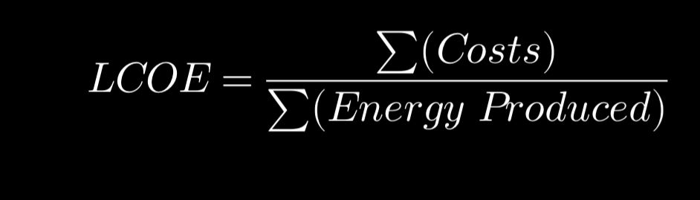

تشمل هذه التكاليف:
- تكاليف الإنشاء
- التشغيل والصيانة
- الوقود (إن وجد)
- العمر الافتراضي للمحطة
كلما انخفضت قيمة LCOE، كانت الطاقة أكثر كفاءة اقتصاديًا.
مقارنة كفاءة مصادر الطاقة
عند مقارنة مصادر الطاقة المختلفة:
- الطاقة الشمسية: نظيفة لكنها تعتمد على ضوء الشمس، وكفاءتها متوسطة.
- طاقة الرياح: فعالة في المناطق المفتوحة، لكنها غير مستقرة.
- الطاقة الكهرومائية: من أكثر المصادر كفاءة واستقرارًا، لكنها تحتاج إلى موارد مائية كبيرة.
- الكتلة الحيوية: يمكن التحكم بها، لكنها تنتج بعض الانبعاثات.
بالمقابل:
- الوقود الأحفوري: يوفر طاقة مستقرة لكنه ملوث ومحدود.
- الطاقة النووية: عالية الكفاءة وتنتج كميات كبيرة من الكهرباء، لكنها تحمل مخاطر كبيرة.

تقنيات توليد الطاقة المتجددة
تعتمد مصادر الطاقة المتجددة على تقنيات مختلفة:
- الطاقة الشمسية: تستخدم الألواح الكهروضوئية لتحويل ضوء الشمس إلى كهرباء.
- طاقة الرياح: تعتمد على توربينات تدور بفعل الرياح لتوليد الكهرباء.
- الطاقة المائية: تستخدم تدفق المياه لتدوير التوربينات.
- الكتلة الحيوية: تعتمد على حرق المواد العضوية أو تحويلها إلى وقود حيوي.
هذه التقنيات تساهم في إنتاج طاقة نظيفة وتقليل الاعتماد على الوقود التقليدي.
الطاقة المتجددة: المزايا والعيوب
مزايا الطاقة المتجددة
تزداد شعبية الطاقة المتجددة مع سعي العالم إلى مصادر طاقة أنظف وأكثر استدامة. وعلى عكس الوقود الأحفوري، تستمد الطاقة المتجددة من مصادر طبيعية كالشمس والرياح والمياه. ومع ذلك، فبالرغم من فوائدها العديدة، إلا أنها تنطوي على بعض التحديات.
إمداد طاقة غير محدود ومستدام
مصادر الطاقة المتجددة، كالشمس والرياح والمياه، تتجدد طبيعياً ولن تنضب أبداً. وعلى عكس الوقود الأحفوري الذي ينضب مع مرور الوقت، توفر مصادر الطاقة المتجددة إمداداً مستمراً ومستداماً بالطاقة.
بديل أنظف للوقود الأحفوري
يؤدي حرق الفحم والنفط والغاز إلى انبعاث غازات دفيئة ضارة، تساهم في تلوث الهواء وتغير المناخ. في المقابل، تولد مصادر الطاقة المتجددة الطاقة بأقل قدر من الانبعاثات. ويساعد استخدام الطاقة الكهرومائية وطاقة الرياح والطاقة الشمسية على حماية البيئة.
يعزز الصحة العامة
يُطلق احتراق الوقود الأحفوري ملوثات قد تُسبب أمراض الجهاز التنفسي وأمراض القلب وغيرها من المشاكل الصحية. ويؤدي التحول إلى الطاقة المتجددة إلى هواء وماء أنظف، مما يُقلل من حالات الربو والتهابات الرئة وأمراض القلب والأوعية الدموية.

فعال من حيث التكلفة على المدى الطويل
رغم أن إنشاء بنية تحتية للطاقة المتجددة يتطلب استثمارات كبيرة، إلا أن الوفورات طويلة الأجل تفوق التكاليف الأولية. فبمجرد تركيبها، تستخدم الألواح الشمسية وتوربينات الرياح ومحطات الطاقة الكهرومائية موارد طبيعية مجانية.
تتطلب الحد الأدنى من الصيانة
تتميز أنظمة الطاقة المتجددة عادةً بقلة مكوناتها الميكانيكية مقارنةً بمحطات الطاقة التقليدية، مما يقلل الحاجة إلى الصيانة المتكررة.
الحد من النفايات البيئية
تُحوّل بعض تقنيات الطاقة المتجددة، مثل الكتلة الحيوية، النفايات العضوية إلى طاقة قابلة للاستخدام. تُقلّل هذه العملية من النفايات في مكبات النفايات، وتُخفّض انبعاثات غاز الميثان، وتُعزّز الإدارة الفعّالة للنفايات. إضافةً إلى ذلك، تُساهم إعادة تدوير مكونات أنظمة الطاقة المتجددة، مثل الألواح الشمسية وتوربينات الرياح، في تقليل الأثر البيئي والحفاظ على المواد القيّمة.
عيوب الطاقة المتجددة
غير متوقع ويعتمد على الطقس
تعتمد مصادر الطاقة المتجددة على الظروف الطبيعية، مما يجعلها أقل استقرارًا من الوقود الأحفوري. تولد الألواح الشمسية طاقة أقل في الأيام الغائمة، وتحتاج توربينات الرياح إلى رياح قوية لتعمل بكفاءة، وتعتمد محطات الطاقة الكهرومائية على مستويات المياه. هذا التباين يعني أن إنتاج الطاقة قد يتقلب، مما قد يؤدي إلى نقص محتمل في الطاقة خلال الظروف الجوية غير المواتية.
يتطلب مساحة أو أرض كبيرة
على عكس محطات الوقود الأحفوري، التي تولد كميات كبيرة من الكهرباء في مساحة صغيرة، تتطلب منشآت الطاقة المتجددة في كثير من الأحيان مساحات شاسعة من الأراضي. تحتاج مزارع الطاقة الشمسية إلى مساحات مفتوحة واسعة لتحقيق أقصى قدر من التعرض لأشعة الشمس، ويجب توزيع توربينات الرياح لتجنب التداخل، كما أن السدود الكهرومائية تُغير المسطحات المائية الكبيرة، مما يؤثر على النظم البيئية المحلية.
القيود الجغرافية
بعض مصادر الطاقة المتجددة لا تُجدي نفعاً إلا في مواقع محددة. فالطاقة الشمسية أكثر فعالية في المناطق المشمسة، بينما تتطلب طاقة الرياح رياحاً قوية ومستمرة. وقد تواجه الدول أو المناطق ذات الموارد الطبيعية المحدودة صعوبة في تطبيق الطاقة المتجددة بكفاءة، مما يؤدي إلى توزيع غير متكافئ للفوائد على مستوى العالم.

إنتاج الطاقة أقل كفاءة
توفر الوقود الأحفوري إنتاجاً عالياً من الطاقة بكميات أقل، بينما تنتج مصادر الطاقة المتجددة عادةً كثافة طاقة أقل. فعلى سبيل المثال، يمكن لمحطة توليد الطاقة التي تعمل بالفحم أن تولد كميات كبيرة من الكهرباء بشكل مستمر، في حين أن الألواح الشمسية وتوربينات الرياح تتميز بكفاءة تحويل أقل وتعتمد على ظروف مواتية لتحقيق الإنتاج الأمثل.
الطاقة النووية: المزايا والعيوب
رغم أنها ليست متجددة، إلا أن الطاقة النووية تُستخدم كبديل للوقود الأحفوري.
المزايا:
1. إنتاج كهرباء هائل بكميات صغيرة من الوقود
الطاقة النووية تعتمد على تفاعل انشطار الذرة، وهذا التفاعل يطلق طاقة ضخمة جداً. كمية صغيرة من اليورانيوم يمكن أن تنتج كهرباء تكفي مدينة كاملة لفترة طويلة، وهذا يجعلها من أكثر مصادر الطاقة كفاءة.
2. انبعاثات كربونية شبه معدومة أثناء التشغيل
محطات الطاقة النووية لا تحرق وقوداً مثل الفحم أو النفط، لذلك لا تنتج غازات مثل ثاني أكسيد الكربون أثناء توليد الكهرباء. هذا يساعد في تقليل الاحتباس الحراري وتغير المناخ.
3. مصدر طاقة مستقر على مدار الساعة
على عكس الطاقة الشمسية أو الرياح، الطاقة النووية لا تعتمد على الطقس. لذلك تعمل بشكل مستمر 24/7 تقريباً، مما يجعلها مصدر موثوق لتغطية الطلب العالي على الكهرباء.
4. كفاءة عالية جداً في استخدام الوقود
كمية صغيرة جداً من الوقود النووي تنتج طاقة كبيرة، وهذا يقلل الحاجة إلى نقل وتخزين كميات ضخمة من الوقود، وبالتالي يقلل التكاليف اللوجستية.
العيوب:
1. مخاطر الحوادث النووية
في حال حدوث خلل أو خطأ تقني، قد يحدث تسرب إشعاعي خطير. هذا النوع من الحوادث نادر لكنه خطير جداً، مثل حادثة تشيرنوبيل وفوكوشيما، حيث تسبب بأضرار بيئية وصحية طويلة الأمد.

2. النفايات المشعة الخطيرة
بعد استخدام الوقود النووي، يتبقى مواد مشعة تستمر بالإشعاع لفترات طويلة جداً قد تصل لآلاف السنين. لذلك تحتاج إلى تخزين خاص في أماكن آمنة جداً لمنع تسربها.
3. تكلفة بناء عالية جداً
إنشاء محطة نووية يحتاج معدات متقدمة جداً ومعايير أمان صارمة، وهذا يجعل التكلفة الأولية ضخمة مقارنة بمصادر الطاقة الأخرى.
4. وقت بناء وتشغيل طويل
بناء محطة نووية قد يستغرق سنوات طويلة قبل أن تبدأ بإنتاج الكهرباء، بسبب التعقيد الكبير في التصميم والتراخيص.
5. الحاجة إلى رقابة وأمان عاليين
تشغيل المحطات النووية يحتاج خبراء متخصصين وأنظمة مراقبة دقيقة جداً، لأن أي خطأ صغير قد تكون نتائجه خطيرة.
لذلك فإن:
مع تسارع وتيرة التحول العالمي في قطاع الطاقة، يبقى النقاش بين الطاقة النووية والطاقة المتجددة معقدًا. فبينما توفر الطاقة النووية طاقة أساسية عالية السعة ومنخفضة الكربون، إلا أنها غالبًا ما تواجه عقباتٍ تتمثل في طول فترات الإنشاء، وتجاوزات التكاليف، ومشاكل النفايات، وتحديات إيقاف التشغيل. في المقابل، تشهد مصادر الطاقة المتجددة، مثل الطاقة الشمسية وطاقة الرياح، انخفاضًا مستمرًا في التكاليف وانتشارًا سريعًا، مدعومةً بالدعم الحكومي والتقدم التكنولوجي. ومع ذلك، يتطلب دمج مصادر الطاقة المتجددة المتقطعة في الشبكة استثماراتٍ ضخمة في التخزين والبنية التحتية. حيث أن بعض الدول تواجه فيه مصادر الطاقة المتجددة تحديات جغرافية واقتصادية فريدة، بينما تبقى الطاقة النووية غائبةً إلى حد كبير بسبب العوائق المالية، ونقص الخبرة، والعوائق اللوجستية. ورغم أن بعض الدول، تستكشف خيارات الطاقة النووية، إلا أن ارتفاع التكاليف والاعتماد على مصادر خارجية قد يحدّان من جدودتها، وسيظلّ سعيها لتحقيق أمن الطاقة قائمًا. في نهاية المطاف، يتوقف الاختيار بين الطاقة النووية والطاقة المتجددة على الجدوى الاقتصادية، والدعم السياسي، والتقدم التكنولوجي، ويتطلب نهجًا متوازنًا لضمان مستقبل طاقة مستدام ومرن.
الخلاصة يحتاج العالم إلى التحول نحو مصادر طاقة أنظف لحماية البيئة وضمان مستقبل مستدام. لذا، ينبغي
على الحكومات والشركات والأفراد الاستثمار في تقنيات الطاقة المتجددة والعمل على إيجاد حلول لجعلها أكثر كفاءة وأقل تكلفة.

الطاقة المتجددة بين الفوائد والتحديات: هل هي الحل الحقيقي لمستقبل الطاقة؟
مع تسارع التغيرات المناخية وازدياد الضغط على مصادر الطاقة التقليدية، لم يعد التحول نحو الطاقة المتجددة خيارًا ترفيهيًا، بل أصبح ضرورة حتمية. الحكومات والشركات وحتى الأفراد باتوا يتجهون نحو مصادر مثل الطاقة الشمسية وطاقة الرياح والطاقة الكهرومائية، بحثًا عن بدائل نظيفة ومستدامة. لكن الصورة ليست مثالية بالكامل؛ فهذه المصادر تحمل في طياتها مزايا واضحة، إلى جانب تحديات لا يمكن تجاهلها.
عند النظر إلى الجانب البيئي، تظهر الطاقة المتجددة كخيار شبه مثالي. فهي تقلل بشكل كبير من انبعاثات الغازات الدفيئة، وتحد من التلوث الذي تسببه محطات الفحم والنفط. إنتاج الكهرباء من الشمس أو الرياح لا يتطلب حرق وقود، وبالتالي لا يطلق ثاني أكسيد الكربون أثناء التشغيل. هذا يجعلها عنصرًا أساسيًا في مواجهة ظاهرة الاحتباس الحراري وتحسين جودة الهواء، خصوصًا في المدن الصناعية.
أما من الناحية الاجتماعية، فإن انتشار مشاريع الطاقة المتجددة خلق فرص عمل جديدة في مجالات متعددة، بدءًا من التصنيع والتركيب وصولًا إلى الصيانة والتشغيل. كما أن الاعتماد على مصادر محلية مثل الشمس والرياح يعزز من استقلالية الدول في مجال الطاقة، ويقلل من الاعتماد على الاستيراد، وهو ما ينعكس بشكل مباشر على الاستقرار الاقتصادي والاجتماعي.
على المستوى المالي، قد تبدو الصورة معقدة في البداية. فتكلفة إنشاء محطات الطاقة المتجددة، مثل الألواح الشمسية أو توربينات الرياح، مرتفعة نسبيًا. لكن هذه التكلفة تُعوض مع مرور الوقت، لأن مصادر الطاقة نفسها مجانية، وتكاليف التشغيل والصيانة أقل بكثير مقارنة بالوقود الأحفوري. بمعنى آخر، الاستثمار كبير في البداية، لكنه مربح على المدى الطويل.
ورغم هذه الإيجابيات، لا يمكن تجاهل التحديات. من أبرزها عدم استقرار الإنتاج، حيث تعتمد الطاقة الشمسية على توفر أشعة الشمس، وطاقة الرياح على سرعة الرياح، ما يجعل الإمداد غير ثابت في بعض الأحيان. هذا الأمر يفرض الحاجة إلى أنظمة تخزين متطورة أو مصادر طاقة بديلة لضمان الاستمرارية.
كما أن التأثير البيئي، رغم أنه أقل من الوقود الأحفوري، لا يزال موجودًا. إنشاء السدود الكهرومائية قد يؤدي إلى تغيير مجرى الأنهار وإغراق مناطق واسعة، ما يسبب تهجير السكان وتدمير بعض النظم البيئية. أما توربينات الرياح فقد تؤثر على الطيور وتسبب ضوضاء ملحوظة في بعض المناطق. كذلك تحتاج مشاريع الطاقة الشمسية إلى مساحات كبيرة من الأراضي، وهو ما قد يخلق ضغطًا على استخدامات الأرض.
وعند التعمق في تقييم أنواع الطاقة المتجددة، يتضح أن لكل مصدر نقاط قوة وضعف خاصة به. الطاقة الشمسية متوفرة بكثرة وسهلة الاستخدام نسبيًا، لكنها تتأثر بالطقس ودورة الليل والنهار. طاقة الرياح فعالة في المناطق المفتوحة والساحلية، لكنها غير مستقرة. الطاقة الكهرومائية تُعد من أكثر المصادر كفاءة واستقرارًا، لكنها تحمل تأثيرات بيئية كبيرة. الكتلة الحيوية توفر حلاً لإعادة استخدام النفايات، لكنها قد تسبب تلوثًا إذا لم

تُدار بشكل صحيح، بينما تتميز الطاقة الحرارية الجوفية بالاستقرار، إلا أن توفرها محدود جغرافيًا.
وعند مقارنة هذه المصادر مع الطاقة النووية والوقود الحيوي، تظهر مفارقة واضحة. الطاقة النووية قادرة على إنتاج كميات هائلة من الكهرباء مع انبعاثات كربونية منخفضة، لكنها ترتبط بمخاطر كبيرة تتعلق بالنفايات المشعة والحوادث المحتملة. في المقابل، يُعد الوقود الحيوي مصدرًا متجددًا، لكنه يثير جدلًا بسبب تأثيره على الأراضي الزراعية والأمن الغذائي، بالإضافة إلى حاجته لكميات كبيرة من المياه والأسمدة.
في النهاية، لا يوجد حل واحد مثالي يغطي جميع احتياجات الطاقة. الاعتماد على مصدر واحد فقط، سواء كان متجددًا أو تقليديًا، لا يبدو خيارًا عمليًا. الحل الأكثر واقعية يكمن في تنويع مصادر الطاقة، بحيث يتم الجمع بين الطاقة الشمسية والرياح والمياه وغيرها، لتقليل المخاطر وضمان استمرارية الإمداد. ومع التقدم التكنولوجي المستمر، يبدو أن الطاقة المتجددة ستلعب الدور الأكبر في رسم مستقبل أكثر استدامة، رغم كل التحديات التي لا تزال قائمة. [4] [5]

المراجع

[1] | ويكيبيديا، "https://en.wikipedia.org/wiki/Energy_Information_Administration،" ويكي بيديا، 1 1 2026. [متصل]. Available: https://en.wikipedia.org/wiki/Energy_Information_Administration. [تاريخ الوصول 10 3 2026].
[2] | https://ourworldindata.org/grapher/annual-percentage-change-fossil-fuels، "النسبة المئوية للتغير السنوي في استهلاك الوقود الأحفوري،" النسبة المئوية للتغير السنوي في استهلاك الوقود الأحفوري، 1 1 2024. [متصل]. Available: https://ourworldindata.org/grapher/annual-percentage-change-fossil-fuels. [تاريخ الوصول 12 3 2026].
[3] | ا. ف. ع. الطاقة، "اليوم في عالم الطاقة،" اليوم في عالم الطاقة، 17 3 2026. [متصل]. Available: https://www.eia.gov/. [تاريخ الوصول 17 3 2026].
[4] | A. Energy، "Alternative Energy،" Alternative Energy، 10 3 2026. [متصل]. Available: https://www.britannica.com/procon/alternative-energy-debate. [تاريخ الوصول 15 3 2026].
[5] | Renewables، "Renewables،" Renewables، 1 1 2024. [متصل]. Available: https://www.iea.org/energy-system/renewables. [تاريخ الوصول 15 3 2026].
[6] | M. F. a. R. C. Marco Gui، "Developing a New Theoretical Tool For Media Literacy Research،" Italian Journal of Sociology of Education، p. 20، 2 2017.
[7] | A. C. D. B. P. W. Laura Lascau، "Why Are Cross-Device Interactions،" CHI 2019 workshop "Designing for Digital Wellbeing: A Research Practice Agenda"، p. 4، 5 2019.
[8] | Y. H. Yisi Sang، "Understanding DigitalWellbeing،" Proceedings of ACM CHI، p. 4، 5 2019.
[9] | N. V. Sivrikova، "Parental reports on digital devices use in infancy،" Education and Information Technologies، p. 17، 13 3 2020.
[10] | S. C. Killian Mullan، "Changing Times Together? A Time-Diary Analysis،" Journal of marriage and family، p. 17، 2019.
[11] | C. Montag، "Carpe diem instead of losing your social mind:،" p. 10، 3 3 2016.
[12] | S. Halfpenny، "Futer learn،" [متصل]. Available: https://www.futurelearn.com/courses/digital-wellbeing/0/steps/47772. [تاريخ الوصول 1 4 2020].
[13] | K. Lukoff، "UX collective،" 2019. [متصل]. Available: https://uxdesign.cc/digital-wellbeing-more-than-just-reducing-screen-time-46223db9f057. [تاريخ الوصول 1 4 2020].
[14] | M. Rouse، "Whatls.com،" 2019. [متصل]. Available: https://whatis.techtarget.com/definition/digital-wellbeing. [تاريخ الوصول 1 4 2020].
[15] | A. Shah، "Jisc،" 3 9 2019. [متصل]. Available: https://digitalcapability.jiscinvolve.org/wp/2019/09/03/defining-digital-wellbeing/. [تاريخ الوصول 1 4 2020].
[16] | "google scholar،" [متصل]. Available: https://scholar.google.com/.
[17] | S. Ross، "investopedia،" [متصل]. Available: https://www.investopedia.com/ask/answers/043015/what-are-benefits-research-and-development-company.asp.
[18] | "Future learn،" [متصل]. Available: https://www.futurelearn.com/courses/enhancing-learning-and-teaching/0/steps/26451#:~:text=Reflection%20is%20the%20process%20of,an%20experience%20or%20a%20person.&text=It%20is%20difficult%20(but%20not,experience%20(Johnson%2C%202015)..
[19] | "the university of efunburgh،" 20 mar 2019. [متصل]. Available: https://www.ed.ac.uk/reflectionhttps://www.ed.ac.uk/reflection/reflectors-toolkit/reflecting-on-experience/gibbs-reflective-cycle.

